Муниципальное бюджетное дошкольное образовательное учреждение
детский сад «Светлячок» г. Южи
155630, Ивановская область, г. Южа, ул. Горького, д.5
Телефон: (8-493-47) 2-15-12, e-mail:dou_svetlyachok@rambler.ru

Мини газета для родителей ДОУ

Составители: Чугунова Татьяна Михайловна
Савенкова Анна Сергеевна

Зимний выпуск
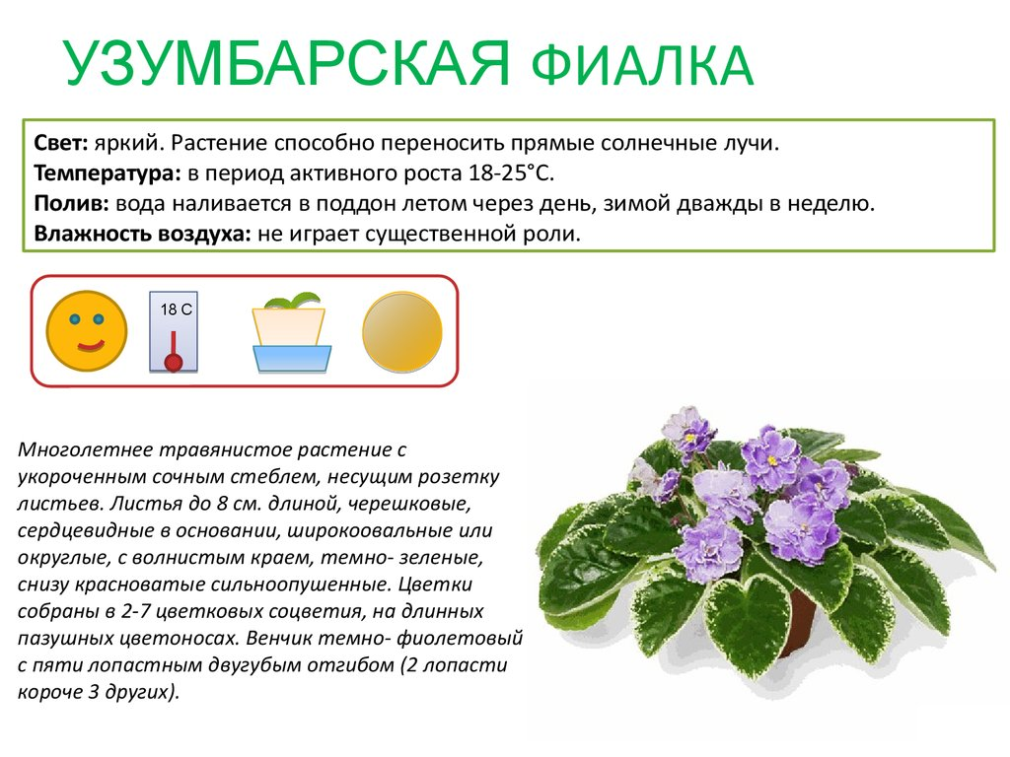
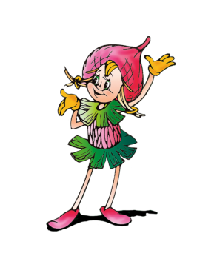
Немного о комнатных растениях.

Защита комнатных фиалок от болезней и вредителей
Узамбарские фиалки имеют определенную устойчивость к заболеваниям. При регулярном профилактическом осмотре у этих цветов вряд ли появятся признаки нездоровья – больные, мягкие, тусклые листья.Для спасения цветка от уже появившихся паразитирующих организмов, например, от тли хорошо поможет подселение божьих коровок. Они очень быстро уничтожат тлю, не причинив никакого вреда растениям. Существует еще один способ избавления фиалок от тли: накрыть цветок целлофановым пакетом, задуть под него табачный дым, подождать 2 - 3 часа и после этого снять целлофан. Вся тля за это время погибнет. Для надежности нужно повторить этот прием 3 раза с интервалом в одну неделю.

Экологические игры для детей

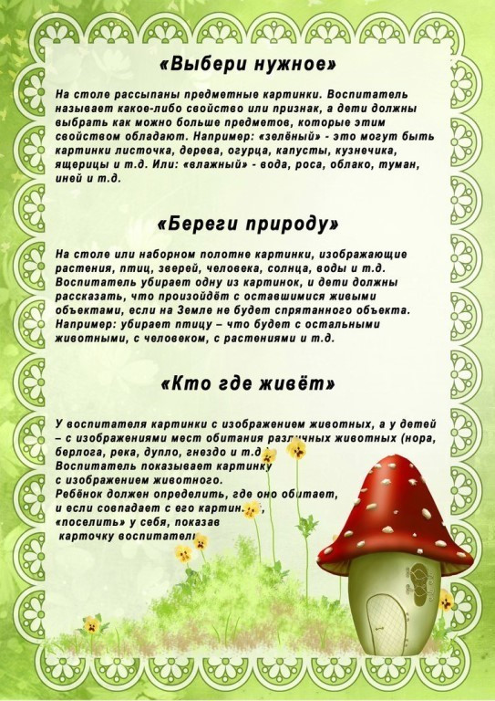

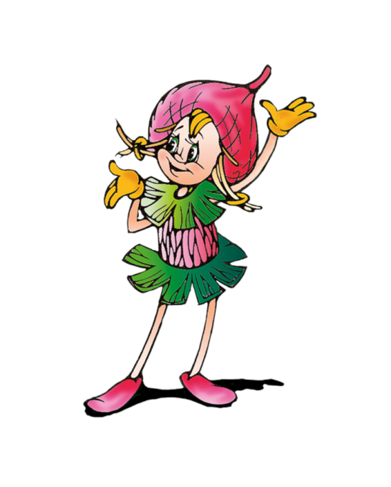

Экоразвивалочка

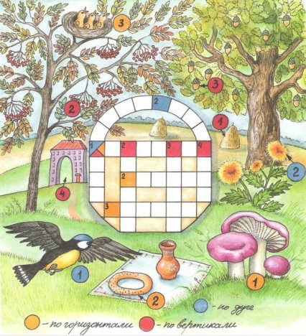
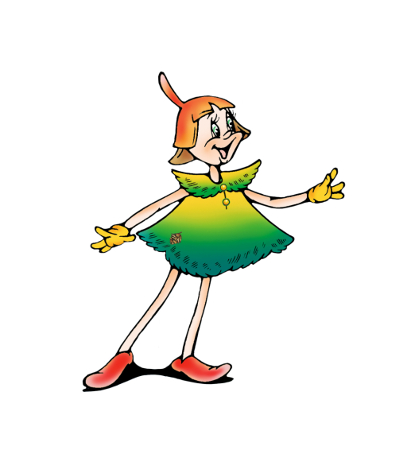
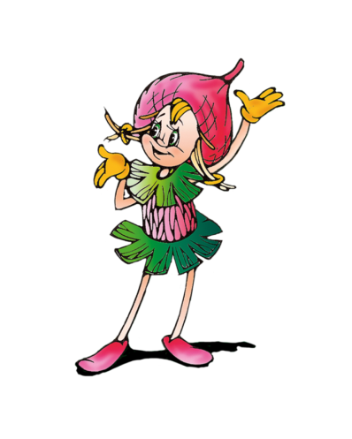
Родители не скучают, нам активно помогают

Кормушку папа сделал,
Повесил за окно –
И вот какой-то смелый
В ней голубь ест пшено!
Весёлые синички
Слетелись в гости к нам,
Я завтра этим птичкам
Кусочек сала дам.
Синички звонко пели,
А после, ровно в три,
Из леса прилетели
Красавцы снегири!
